Поселок стал микрорайоном…

Указом Президиума Верховного Совета БССР от 21 января 1969 года был образован поселок Колос. До того дня этот небольшой населенный пункт относился по территориально-административному признаку к Холстовскому сельсовету. Потом стал неотъемлемой частью города Быхова, его микрорайоном.

Однако история поселка началась еще в довоенный период, а в 1973 году в районной газете «Маяк Прыдняпроўя» как раз был опубликован материал, в котором приводятся интересные факты. Предлагаем и вам заглянуть в прошлое поселка Колос.

Поселок мелиораторов Колос, 1977 год.

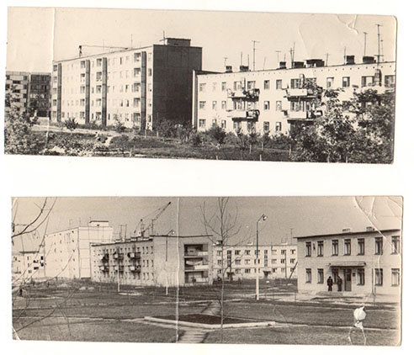

«…Новые трехэтажные дома, как – будто вышли из поселка, подали руку северо-западной окраине города. Живут здесь молодые механизаторы. И, пожалуй, немногие из них знают, что поселок тоже молодой, как и они сами. Те, кто является его ровесником, не помнят, как закладывались первые его строения, как наносился он на карту района. И только люди старшего поколения расскажут его историю.

— В то далекое довоенное время шли вдоль речки Мокрянка колхозные поля,— рассказывает Зоя Филипповна Циркунова.— Запомнился мне 1933 год, когда на этих полях был вбит первый кол будущих мастерских машинно-тракторной станции. Вот тогда и пришла молодая колхозная девчонка работать в МТС. Да и не было еще тогда МТС: ни тракторов, ни помещений для них. Был только временный барак, в котором расположились строители. Через два года МТС стала действовать. Машинный парк насчитывал тогда около 80 тракторов. Пришли и первые комбайны. — “Север” и “Коммунар”. Хотя и закончилась стройка, но не ушли строители с полюбившегося им места. Многие, окончив курсы, остались в МТС работать механизаторами. Быховская МТС обслуживала все колхозы района: пахали, сеяли, убирали хлеб. Но сорвала мирные планы людей Великая Отечественная война. Враг тогда уничтожил в огне пожаров МТС и поселок. Восстановление МТС началось после того, как немецко-фашистские оккупанты были изгнаны из Быхова. Заново отстроили помещения, собирали первый трактор из деталей, которые тщательно прятали. Не было тогда таких понятий как смена и долгий отдых. Домой почти не ходили ни днем, ни ночью. Проходили годы. В колхозы, где стали создаваться свои тракторные парки, пошли разные машины. Тесными стали возможности МТС, и она была реорганизована в ремонтную станцию. И на месте старой МТС, а потом ремонтной станции, выросло несколько больших, оборудованных новейшей техникой предприятий. На десятки метров в длину протянулись корпуса мастерских Днепровского отделения “Сельхозтехники”, которая обслуживает 20 районов области. Руководит отделением заслуженный механизатор республики Иван Иванович Евтихеев… Вместе с ростом производства, коллектив ремонтников строит, расширят границы поселка. Около 40 семей рабочих и служащих вселились в новые дома со всеми коммунальными удобствами. Сейчас готовится к сдаче 22-х квартирный жилой дом. В планах на ближайшее будущее — строительство типового административного здания, где будет находиться и спортивный зал. Надо сказать, что поселок строят все вместе — и ремонтники, и мелиораторы ПМК-19. Эта организация гораздо моложе своего соседа — Днепровского отделения «Сельхозтехники». Старожилы помнят, как пришли сюда первые экскаваторы, бульдозеры, машины для укладки дренажа, как планировали мелиораторы площадки для строительства собственной базы.

— Хорошие, просторные производственные помещения построили,— рассказывает начальник ПМК-19 Вячеслав Дмитриевич Базылев. — Построенная ПМК мастерская вмещает в себя большое количество мощной техники. А здание мастерской, которое возводили первые механизаторы МТС в 30-е годы, вписалось только частью в общий вид нового помещения. За последние годы построили на собственной базе работники ПМК еще одну мастерскую, цементный склад, возвели железобетонный узел, пилораму со столярным цехом, котельную. 50 семей работников получили квартиры. А для детей мелиораторов построено светлое здание типового детского сада –яслей. Вот-вот будет готов к сдаче 24-х квартирный дом. Вот потому поселок Колос скоро станет красивейшим уголком Быхова. Государство не жалеет для упорядочения бытовой жизни работников средств: ежегодно наша организация выделяет 200-300 тысяч рублей на строительство. В будущем году заложим жилой дом на 48 квартир. В перспективе — новый Дом культуры на 300 мест, торговый центр…».

Поселок мелиораторов Колос, в котором теперь есть даже улица Мелиораторов, продолжал развиваться. Помимо трех этажных там появились пятиэтажные жилые дома, Дом культуры, Дом быта магазин и столовая, построенные за счет средств ПМК-19, которая шла в лидерах трудового соревнования треста «Могилевводстрой». После Вячеслава Базылева эту мощную организацию, работать в которой считалось за честь, в разное время возглавляли Анатолий Федотович Копытов, Анатолий Петрович Бенедиктович, Владимир Павлович Бобко, Альберт Александрович Пушистов, Ева Николаевна Ковзик, некоторые другие руководители.

Надо сказать, что в восьмидесятые годы прошлого столетия активно развивалась в названном микрорайоне районная организация «Сельхозхимия», ставшая впоследствии ОАО «Быховрайагропромтехснаб». Имея мощную производственную базу, свои филиалы в поселке Пролетарий и деревне Черный Бор, она оказывала колхозам и совхозам района самый широкий спектр сельскохозяйственных услуг, вплоть до заготовки кормов специально созданным для этой цели кормодобывающем отрядом. Особенно в то время, когда председателем райсельхозхимии был Василий Иванович Гончаров, а первым секретарем райкома партии Александр Романович Позюмко. В те годы эта преуспевающая организация за свои собственные средства построила для своих работников детский сад, целую улицу одноквартирных жилых домов, и тоже для своих тружеников, которую назвали 70 лет Октября.

В настоящее время микрорайон с лирическим названием Колос продолжает развиваться. Это наглядно видно, когда попадаешь из старой части нашего древнего города в этот микрорайон. По левую сторону дороги, сразу за территорией районной больницы, возвышаются не так давно построенные жилые дома, супермаркет «Евроопт». Строительство жилья ведется и по правую асфальтированной дороги, недавно проложенной из этого микрорайона в микрорайон Быхов-1. Так что Колос «зреет» на глазах, «наливается» современной жизнью. И это, несомненно, радует.